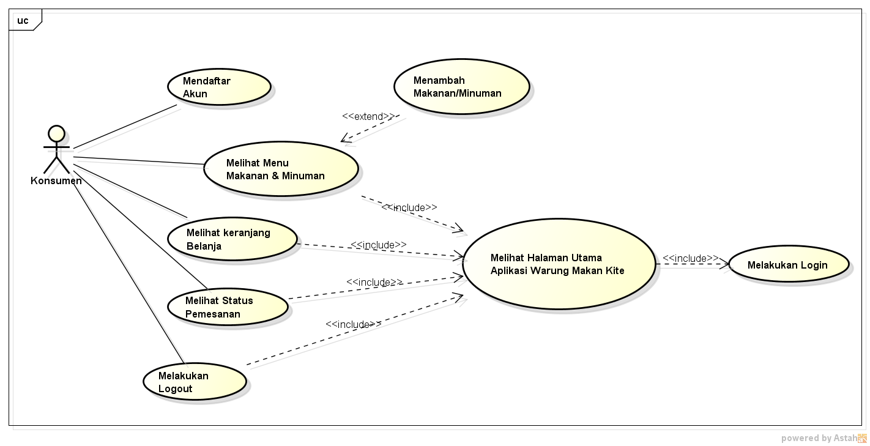

1. Usecase Diagram **Konsumen**

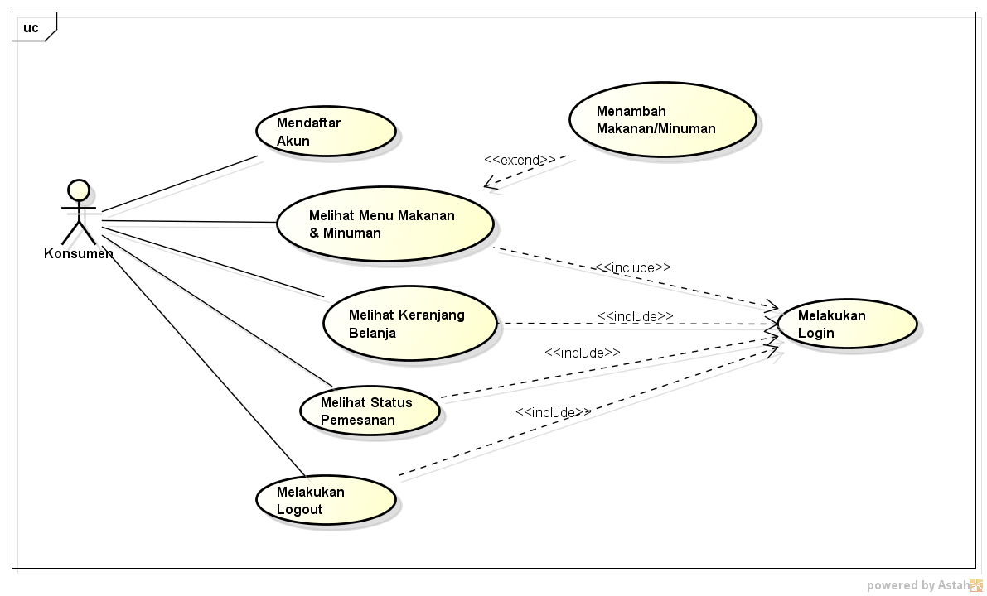

1. Usecase Diagram **Konsumen**

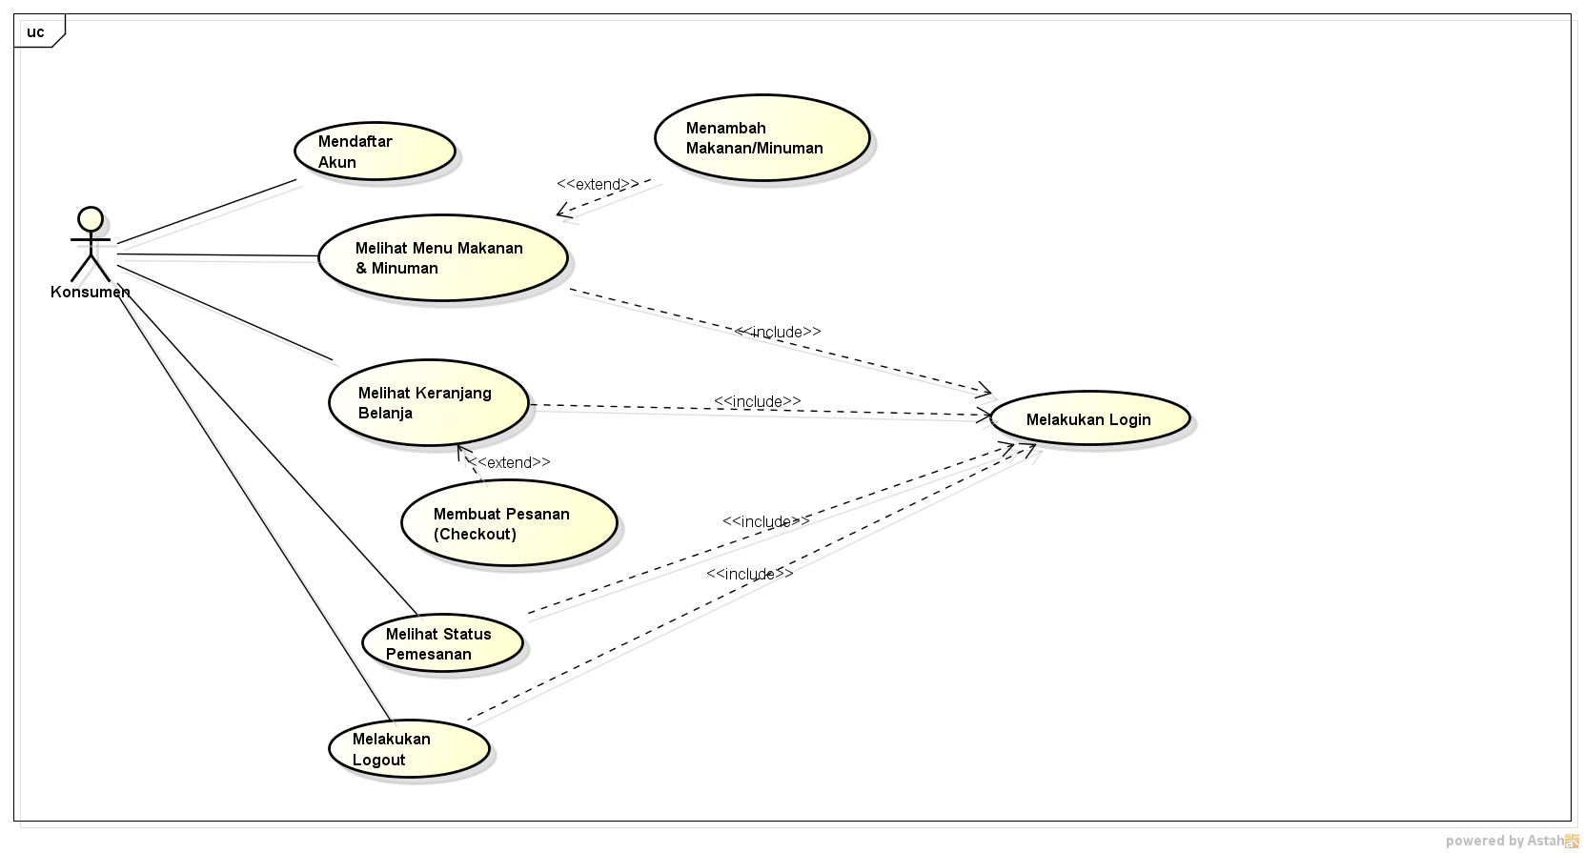

1. Usecase Diagram **Konsumen**
2. Deskripsi Usecase **Melakukan Login**

|  |  |  |
| --- | --- | --- |
| No. Usecase | 1 | |
| Nama Usecase | Melakukan Login | |
| Deskripsi Usecase | Digunakan Konsumen untuk masuk ke Aplikasi Pemesanan Makanan & Minuman | |
| Aktor Utama | Konsumen | |
| Aktor Pendukung | Tidak ada | |
| Usecase yang di-include | Tidak ada | |
| Usecase yang di-extend | Tidak ada | |
| Kondisi awal | Sistem menampilkan halaman login aplikasi pemesanan Makanan & Minuman | |
| Kondisi Akhir | Sistem menampilkan halaman utama aplikasi pemesanan Makanan & Minuman | |
| Pemicu | Konsumen membuka aplikasi pemesanan Makanan & Minuman Warung Kite | |
| Skenario Normal | Konsumen | Reaksi Sistem |
|  | 1. Membuka aplikasi. | 1. Menampilkan halaman login. |
|  | 1. Mengisi username dan password. 2. Menekan tombol Login | 1. Cek status login. 2. Tampilkan halaman utama aplikasi pemesanan Makanan & Minuman jika status login berhasil. |
| Skenario Alternatif | 1. Membuka aplikasi. | 1. Menampilkan halaman login. |
|  | 1. Mengisi username dan password. 2. Menekan tombol SIGN IN. | 1. Cek status login. 2. Tampilkan informasi status login gagal. |
|  | 1. Memperbaharui isian untuk login. 2. Menekan tombol SIGN IN. | 1. Cek status login. 2. Tampilkan halaman utama aplikasi pemesanan Makanan & Minuman jika status Login Berhasil. |

1. Deskripsi Usecase **Mendaftar Akun**

|  |  |  |
| --- | --- | --- |
| No. Usecase | 2 | |
| Nama Usecase | Mendaftar Akun | |
| Deskripsi Usecase | Digunakan konsumen untuk mendaftar akun untuk login ke aplikasi pemesanan Makanan & Minuman | |
| Aktor Utama | Konsumen | |
| Aktor Pendukung | Tidak ada | |
| Usecase yang di-include | Tidak ada | |
| Usecase yang di-extend | Tidak ada | |
| Kondisi awal | Sistem menampilkan halaman Daftar Akun aplikasi pemesanan Makanan & Minuman | |
| Kondisi Akhir | Sistem menampilkan informasi akun berhasil didaftarkan | |
| Pemicu | Konsumen membuka aplikasi pemesanan Makanan & Minuman Warung Kite dan menekan tombol DAFTAR | |
| Skenario Normal | Konsumen | Reaksi Sistem |
|  | 1. Membuka aplikasi dan menekan tombol DAFTAR. | 1. Menampilkan halaman daftar. |
|  | 1. Mengisi informasi untuk pendaftaran akun. 2. Menekan tombol SIMPAN. | 1. Cek status pendaftaran. 2. Tampilkan informasi akun berhasil didaftarkan jika pendaftaran berhasil. |
| Skenario Alternatif | 1. Membuka aplikasi dan menekan tombol DAFTAR. | 1. Menampilkan halaman daftar. |
|  | 1. Mengisi informasi untuk pendaftaran akun. 2. Menekan tombol DAFTAR. | 1. Cek status pendaftaran. 2. Tampilkan informasi akun gagal didaftarkan jika pendaftaran gagal. |
|  | 1. Memperbaharui isian untuk pendaftaran akun. 2. Menekan tombol DAFTAR. | 1. Cek status pendaftaran. 2. Tampilkan informasi akun berhasil didaftarkan jika pendaftaran berhasil. |

1. Deskripsi Usecase **Melihat Menu Makanan & Minuman**

|  |  |  |
| --- | --- | --- |
| No. Usecase | 3 | |
| Nama Usecase | Melihat Menu Makanan & Minuman | |
| Deskripsi Usecase | Digunakan konsumen untuk melihat Menu Makanan & Minuman yang ada pada Warung Kite | |
| Aktor Utama | Konsumen | |
| Aktor Pendukung | Tidak ada | |
| Usecase yang di-include | Melakukan Login | |
| Usecase yang di-extend | Menambah Makanan/Minuman | |
| Kondisi awal | Sistem menampilkan halaman Menu Makanan & Minuman | |
| Kondisi Akhir | Sistem menyimpan Makanan/Minuman yang ditambahkan Konsumen ke keranjang belanja | |
| Pemicu | Konsumen membuka halaman utama aplikasi dan Menekan Menu Makanan & Minuman | |
| Skenario Normal | Konsumen | Reaksi Sistem |
|  | 1. Membuka halaman utama aplikasi dan menekan Lihat Menu Makanan & Minuman. | 1. Membaca data Makanan & Minuman. 2. Menampilkan halaman Menu Makanan & Minuman. |
|  | 1. Menentukan pesanan. 2. Menekan tombol PESAN. | 1. Mengecek pesanan yang dipesan 2. Menyimpan Makanan/Minuman yang ditambahkan ke keranjang belanja. |
| Skenario Alternatif | 1. Membuka halaman utama aplikasi dan menekan Lihat Menu Makanan & Minuman. | 1. Membaca data Makanan & Minuman. 2. Menampilkan halaman Menu Makanan & Minuman. |
|  | 1. Menentukan pesanan. 2. Menekan tombol PESAN. | 1. Mengecek pesanan yang dipesan 2. Menampilkan informasi Makanan/Minuman gagal ditambahkan ke keranjang jika Tidak Tersedia/Habis. |
|  | 1. Memperbaharui pesanan Makanan/Minuman (jumlah pesanan). 2. Menekan tombol PESAN. | 1. Mengecek Pesanan yang dipesan. 2. Menyimpan Makanan/Minuman yang ditambahkan ke keranjang belanja jika Tersedia. |

1. Deskripsi Usecase **Melihat Keranjang Belanja**

|  |  |  |
| --- | --- | --- |
| No. Usecase | 4 | |
| Nama Usecase | Melihat Keranjang Belanja | |
| Deskripsi Usecase | Digunakan Konsumen untuk masuk ke Keranjang Belanja | |
| Aktor Utama | Konsumen | |
| Aktor Pendukung | Tidak ada | |
| Usecase yang di-include | Melakukan Login | |
| Usecase yang di-extend | Membuat Pesanan(Checkout) | |
| Kondisi awal | Sistem menampilkan halaman Keranjang Belanja | |
| Kondisi Akhir | Sistem menyimpan Data Makanan/Minuman yang ditambahkan/Dikurangi Konsumen | |
| Pemicu | Konsumen membuka halaman utama aplikasi dan Menekan Keranjang Belanja | |
| Skenario Normal | Konsumen | Reaksi Sistem |
|  | 1. Membuka halaman utama aplikasi dan menekan Keranjang Belanja | 1. Membaca data Makanan & Minuman. 2. Menampilkan halaman Keranjang Belanja. |
|  | 1. Menentukan pesanan. 2. Menekan tombol PESAN. | 1. Mengecek pesanan yang dipesan 2. Menyimpan Data Makanan/Minuman yang ditambahkan/Dikurangi |
| Skenario Alternatif | 1. Membuka halaman utama aplikasi dan menekan Keranjang Belanja | 1. Membaca data Makanan & Minuman. 2. Menampilkan halaman Keranjang Belanja |
|  | 1. Menentukan pesanan. 2. Menekan tombol PESAN. | 1. Mengecek pesanan yang dipesan 2. Menampilkan informasi Makanan/Minuman gagal ditambahkan jika Tidak Tersedia/Habis. |
|  | 1. Memperbaharui pesanan Makanan/Minuman (jumlah pesanan). 2. Menekan tombol PESAN. | 1. Mengecek Pesanan yang dipesan. 2. Menyimpan Data Makanan/Minuman yang ditambahkan jika Tersedia. |

1. Deskripsi Usecase **Melihat Status Pemesanan**

|  |  |  |
| --- | --- | --- |
| No. Usecase | 5 | |
| Nama Usecase | Melihat Status Pemesanan | |
| Deskripsi Usecase | Digunakan Konsumen untuk Melihat Status Pesanan yang dipesan | |
| Aktor Utama | Konsumen | |
| Aktor Pendukung | Tidak ada | |
| Usecase yang di-include | Melakukan Login | |
| Usecase yang di-extend | Tidak ada | |
| Kondisi awal | Sistem menampilkan halaman Status Pemesanan | |
| Kondisi Akhir | Sistem menampilkan proses pengiriman pesanan | |
| Pemicu | Konsumen membuka halaman utama aplikasi dan Menekan Lihat Status Pemesanan | |
| Skenario Normal | Konsumen | Reaksi Sistem |
|  | 1. Membuka halaman utama aplikasi dan menekan Status Pemesanan | 1. Membaca data Pesanan. 2. Menampilkan halaman Status Pemesanan |
|  | 1. Melihat Status Pesanan | 1. Menampilkan proses Pengiriman pesanan |
| Skenario Alternatif | 1. Membuka halaman utama aplikasi dan menekan Status Pemesanan | 1. Membaca data Pesanan. 2. Menampilkan halaman Status Pemesanan |
|  | 1. Melihat Status Pesanan | 1. Menampilkan proses Pengiriman pesanan 2. Notifikasi Pesanan Telah Sampai |
|  | 1. Melihat pesanan tidak sesuai yang dipesan 2. Memperbaharui pesanan Makanan/Minuman (jenis, jumlah pesanan). | 1. Mengecek Data Pesanan yang dipesan. 2. Menyimpan Data Makanan/Minuman yang ditambahkan jika Tersedia. |

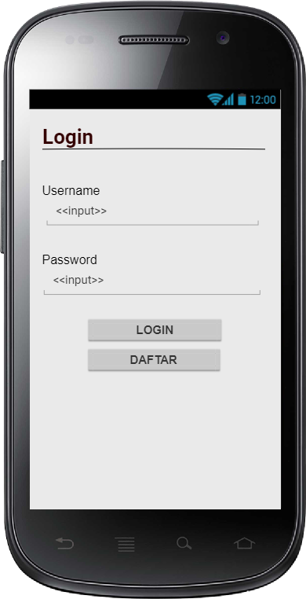

1. Rancangan Layar Halaman Login (Konsumen)

Gambar 4.1 menunjukkan rancangan layar halaman login untuk konsumen. Konsumen wajib memiliki akun sebelum melakukan login. Jika konsumen belum memiliki akun, konsumen dapat menekan tombol DAFTAR. Akan tetapi, jika konsumen telah memiliki akun, konsumen cukup mengisi username dan password, kemudian menekan tombol Login.

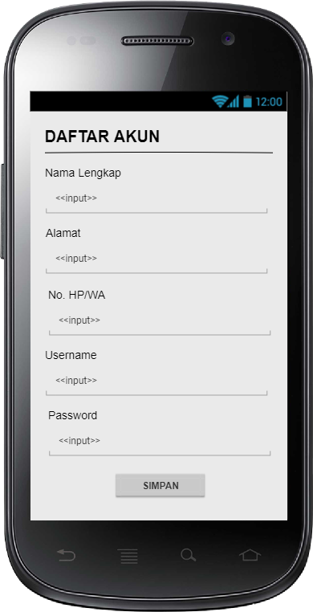

1. Rancangan Layar Daftar Akun (Konsumen)

Gambar 4.2 menunjukkan bagaimana konsumen dapat melakukan pendaftaran akun dengan mengisi nama lengkap, alamat, no. HP/WA, username, dan password. setelah menekan tombol SIMPAN, system akan menyimpan data pendaftaran akun.

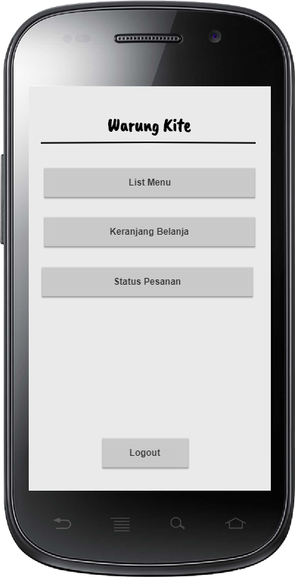

1. Rancangan Layar Halaman Utama (Konsumen)

Gambar 4.3 menunjukkan bagaimana konsumen dapat berinteraksi dengan aplikasi pemesanan Makanan & Minuman. Konsumen dapat melihat List Menu Makanan & Minuman dengan menekan tombol List Menu. Setelah memesan yang dikehendaki pada Menu, konsumen dapat melihat pesanan yang ditambahkan ke keranjang dengan menekan tombol Keranjang Belanja. Setelah konsumen yakin dengan pesanannya yang ada dikeranjang, selanjutnya konsumen akan membuat pesanan (checkout) pada halaman keranjang. Konsumen dapat memantau status pesanannya dengan menekan tombol Status Pesanan dan akan diantar jika status pesanannya telah benar. Terakhir, konsumen dapat keluar dari halaman utama aplikasi dengan menekan tombol LOGOUT.

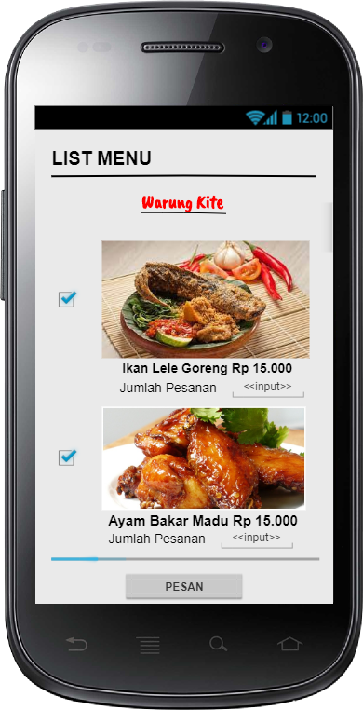

1. Rancangan Layar List Menu

Gambar 4.4. Menunjukan bagaimana konsumen dalam melihat dan juga memilih menu yang ingin dipesan hanya dengan mencentang Checkbox disamping dan juga mengatur Jumlah pesanan. Setalah selesai memilih tekan tombol PESAN. Lalu system akan menyimpan datanya.

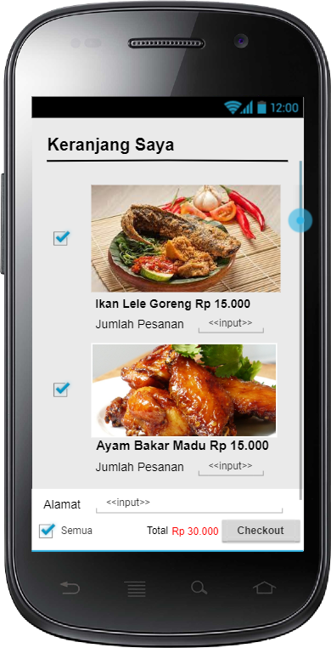

1. Rancangan Layar Keranjang Belanja

Gambar 4.5. Menunjukan bagaimana konsumen dalam memilah makanan atau minuman yang sudah dipesan di List Menu di Keranjang Belanja, Konsumen juga bisa Mencentangnya atau tidak sesuai yang ingin dipesan dan juga konsumen juga bisa mengatur jumlah pesanannya kembali. Konsumen diharuskan mengisi Alamat tujuan pengiriman. Konsumen juga bisa mencentang semuanya. Setelah itu dibagian Bottom terdapat Total yang bisa dilihat konsumen berdasarkan menu yang telah dipilih. Setelah itu jika sudah yakin tinggal Tekan Tombol Checkout.